ACO Verschlussstopfen GM-X DN40x1,5/ Stahl
ACO Haustechnik

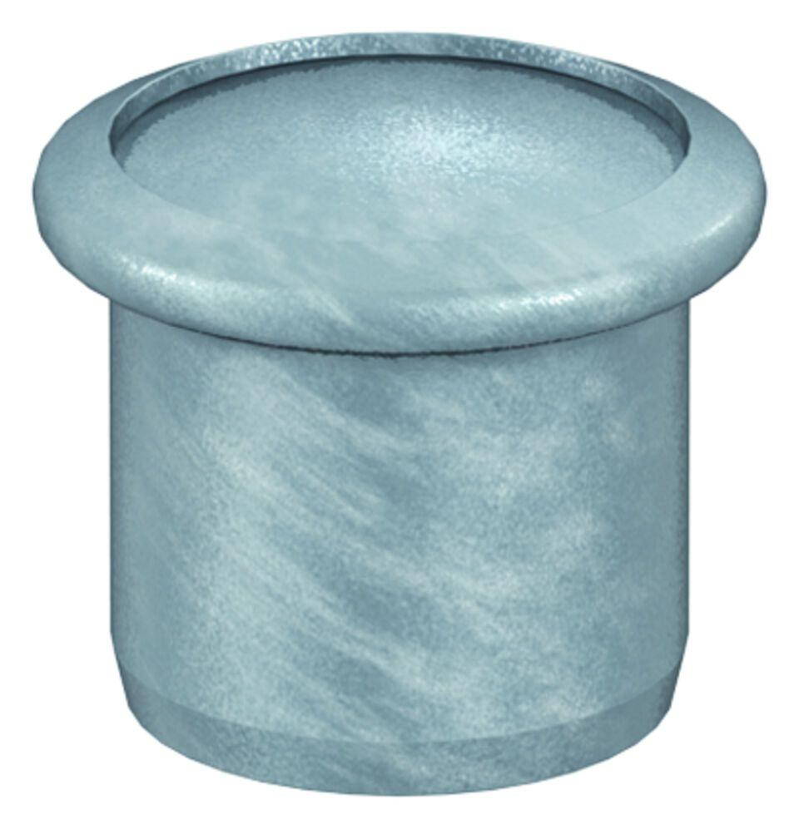Eigenschaften
GTIN:
8590830713413
HAN:
0174.44.78

